## Vue2.0的$emit和$on

$emit(事件名,参数)，其中的参数是具体的值，就是传递到在$on中函数里的实际参数

$on(事件名,函数)

## $nextTick()方法

格式：$nextTick(callback())

vue是异步渲染的，这也就意味着如果改变了某个属性的值，不会马上看到改变的效果，如果想要马上看到效果可以使用$nextTick(callback())方法

## .vue文件

.vue文件里，在<template>标签中写的内容都是经过vue-loader处理，直接变成了一个render function（即渲染方法），这样效率会更快

## 异常处理

**renderError(h,err){**

**return h('div',{},err)**

**}**

**errorCaptured(){**

**//会向上冒泡**

**return h('div',{},err)**

**}**

**render(h){**

**throw new TypeError('')**

**}**

## Watch---监听属性

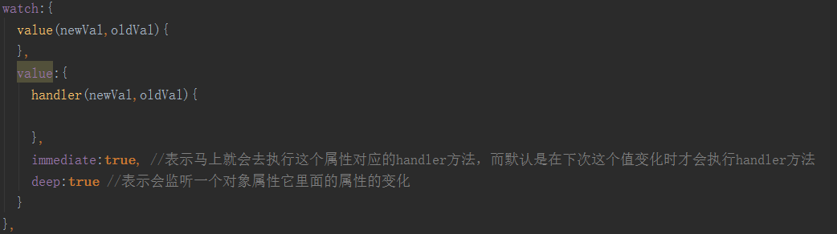

注意：属性是data或者props里的。而且不要在watch或computed里去改某个正被监听的属性，这样会导致无限循环，它们的功能应该是监听从而生成一个新的值。

Watch和computed的区别：**watch更加适用于监听某一个值的变化并做对应的操作，比如请求后台接口等，而computed适用于计算已有的值并返回结果**